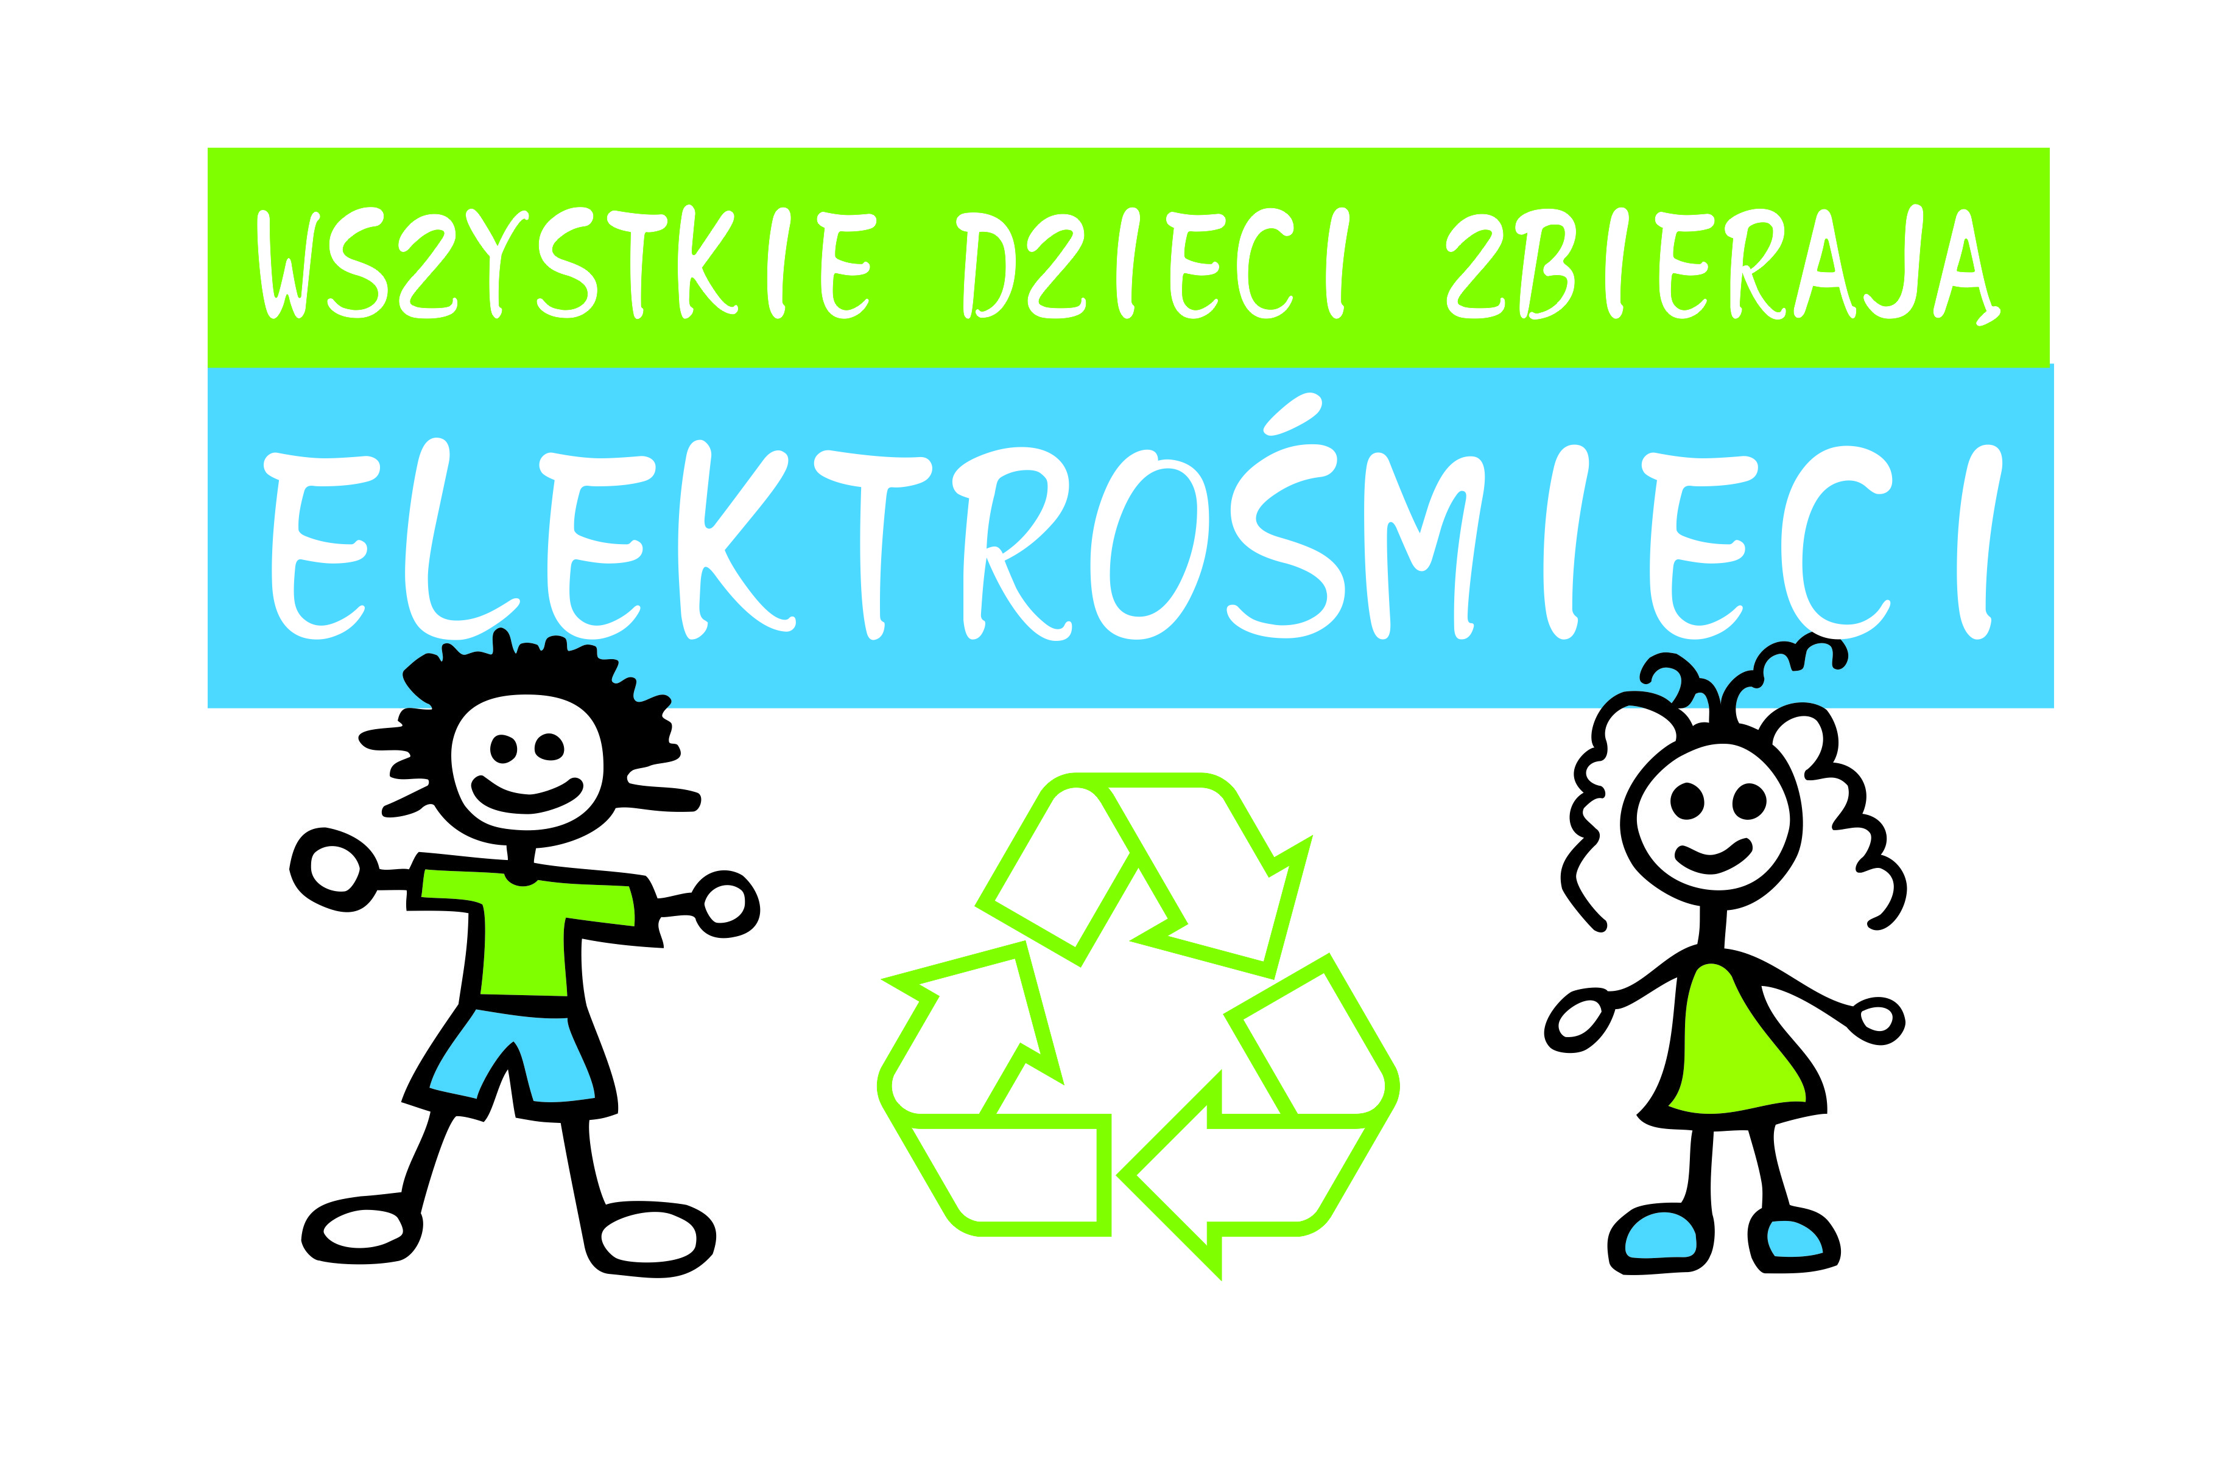

Termin: do 13.09.2019 r.

Miejsce zbiórki: plac przy szkole w Baczkowie
Czym jest Akcja „SZKOLE POMAGAMY I ŚWIAT OCZYSZCZAMY”?
„Szkole pomagamy i Świat oczyszczamy” to projekt ekologiczny i edukacyjny, którego celem jest zachęcenie dzieci i młodzieży w wieku szkolnym do promowania zachowań proekologicznych oraz ponoszenia świadomości ekologicznej na temat szkodliwości składowania zużytego sprzętu elektrycznego i elektronicznego.
Praktyczną stroną jest zbiórka elektrośmieci prowadzona we współpracy z placówkami oświatowymi na terenie całego kraju. W zamian za uzbierane kilogramy szkoły otrzymują nagrody rzeczowe w postaci sprzętu sportowego, materiałów biurowych i tuszy lub tonerów.
Jakie są korzyści z udziału?
Czynny udział w Akcji przynosi korzyści nie tylko samej szkole i uczniom, ale również rodzicom, nauczycielom czy firmom prywatnym. Każda osoba zainteresowana oddaniem zużytego sprzętu na rzecz szkoły przyczynia się do poprawy jakości naszego środowiska, ale również ma możliwość pozbycia się niepotrzebnych, zalegających sprzętów. Dodatkowo każdy przekazany sprzęt zaliczany jest na poczet zbiórki szkolnej.
Firmy prywatne bądź instytucje zainteresowane pomocą szkole, a które zechcą oddać zużyty sprzęt przeznaczony do likwidacji otrzymują wymagane prawem dokumenty środowiskowe, czyli Karty Przekazania Odpadów.
Podsumowując główne korzyści to:
- możliwość nieodpłatnego oddania zużytego sprzętu elektrycznego i elektronicznego przez każdą osobę prywatną bądź firmę
- edukacja społeczności lokalnych na temat szkodliwego wpływu na środowisko składowanych elektrośmieci
- za uzbierane kilogramy szkoły otrzymują nagrody w postaci sprzętu sportowego, materiałów biurowych lub tuszy/tonerów.
Czas trwania Akcji:
do 13.09.2019 r.

Rodzaje elektrośmieci
Rodzaje sprzętu elektrycznego i elektronicznego podlegającego zbiórce
Wielkogabarytowe urządzenia gospodarstwa domowego:
- Pralki
- Suszarki do ubrań
- Zmywarki
- Urządzenia kuchenne, w tym kuchenki
- Piece elektryczne
- Elektryczne płyty grzejne
- Mikrofalówki
- Pozostałe wielkogabarytowe urządzenia używane do gotowania i innego typu przetwarzania żywności
- Elektryczne urządzenia grzejne
- Pozostałe wielkogabarytowe urządzenia używane do ogrzewania pomieszczeń, łóżek, mebli wypoczynkowych
- Wentylatory elektryczne
- Urządzenia klimatyzacyjne
- Pozostały sprzęt wentylujący, wyciągi wentylujące i sprzęt konfekcjonujący
Małogabarytowe urządzenia gospodarstwa domowego
- Odkurzacze
- Zamiatacze do dywanów
- Pozostałe urządzenia czyszczące
- Urządzenia używane do szycia, dziania, tkania i innego typu przetwarzania wyrobów włókienniczych
- Żelazka i pozostałe urządzenia do prasowania, maglowania i pozostałe urządzenia służące do pielęgnacji ubrań
- Tostery
- Frytkownice
- Rozdrabniacze, młynki do kawy oraz urządzenia do otwierania i zamykania pojemników i opakowań
- Noże elektryczne
- Urządzenia do strzyżenia włosów, suszenia włosów, szczotkowania zębów, golenia, masażu oraz pozostałe urządzenia do pielęgnacji ciała
- Zegary, zegarki oraz urządzenia do celów odmierzania, wskazywania lub rejestrowania czasu
- Wagi
- Pozostałe małogabarytowe urządzenia gospodarstwa domowego
Sprzęt teleinformatyczny i telekomunikacyjny
- Komputery duże stacjonarne
- Stacje robocze
- Jednostki drukujące
- Komputery osobiste stacjonarne, w tym procesor, mysz, monitor i klawiatura
- Laptopy, w tym procesor, mysz, monitor i klawiatura
- Notebooki
- Drukarki
- Puste cartridge do drukarek
- Notepady
- Sprzęt kopiujący
- Elektryczne i elektroniczne maszyny do pisania
- Kalkulatory kieszonkowe i biurowe
- Pozostały sprzęt do zbierania, przechowywania, przetwarzania, prezentowania lub przekazywania informacji drogą elektroniczną
- Terminale i systemy użytkownika
- Faksy
- Telefaksy
- Telefony
- Automaty telefoniczne
- Telefony bezprzewodowe
- Telefony komórkowe
- Systemy zgłoszeniowe/sekretarki automatyczne
- Pozostałe produkty lub sprzęt służący do transmisji głosu, obrazu lub innych informacji za pomocą technologii telekomunikacyjnej
Sprzęt audiowizualny
- Odbiorniki radiowe
- Odbiorniki telewizyjne
- Kamery video
- Sprzęt video
- Sprzęt hi-fi
- Wzmacniacze dźwięku
- Instrumenty muzyczne
- Pozostałe produkty lub urządzenia wykorzystywane do nagrywania lub kopiowania dźwięku lub obrazów, w tym sygnałów, lub wykorzystujące technologie przesyłu dźwięku i obrazu inne niż telekomunikacyjne
Narzędzia elektryczne i elektroniczne
- Wiertarki
- Piły
- Maszyny do szycia
- Narzędzia do nitowania, przybijania lub przyśrubowania lub usuwania nitów, gwoździ lub śrub
- Narzędzia do spawania, lutowania lub podobnych zastosowań
- Narzędzia do rozpylania
- Kosiarki i inne narzędzia służące do prac ogrodowych
- Pozostałe narzędzia elektryczne i elektroniczne
Zabawki, sprzęt rekreacyjny i sportowy
- Kolejki elektryczne lub tory wyścigowe
- Kieszonkowe konsole do gier video
- Gry video
- Sprzęt sportowy z elektrycznymi lub elektronicznymi częściami składowymi
- Zabawki z mechanizmem elektrycznym lub elektronicznym
Przyrządy do nadzoru i kontroli
- Czujniki dymu
- Regulatory ciepła
- Termostaty
- Urządzenia pomiarowe używane w gospodarstwie domowym
Automaty do wydawania
- Automaty do wydawania napojów gorących
- Automaty do wydawania butelek lub puszek z zimnymi i gorącymi napojami
- Automaty do wydawania produktów stałych
- Automaty do wydawania pieniędzy – bankomaty
- Inne wydające wszelkiego rodzaju produkty
Baterie i akumulatory
- Baterie i akumulatory ołowiowe
- Baterie i akumulatory niklowo-kadmowe
- Baterie alkaliczne

